Консультация
для родителей
«Идеи игр
с детьми в дороге»
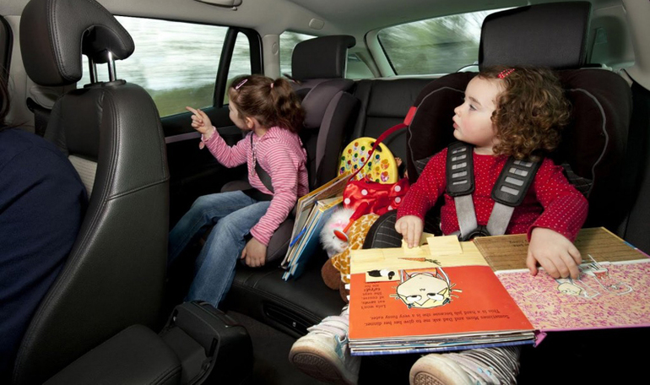
Не знаете, чем занять ребёнка в очереди в магазине или поликлинике?
Часто приходится ездить с ребенком в машине или в автобусе?
Наша подборка игр для детей в дорогу специально для вас!
Заранее, перед отъездом, подумайте чем вы будете занимать ребенка в дороге - этим вы сможете
избежать недовольного хныканья скучающего малыша.
Безусловно, не стоит всю дорогу только развлекать ребенка играми, оставьте ему немного времени на созерцание.
Отличительная особенность этих игр в том, что для них не нужны никакие дополнительные аксессуары. Только Вы и ребенок. Эти игры позволят Вам провести время в дороге интересно и с пользой для развития кругозора ребенка. Кстати, многие из этих игр хорошо знакомы всем нам с детства. Просто, став взрослыми, мы о них немножко подзабыли.
Игра «Я вижу что-то…»
Эта игра отличный вариант для дороги, способствует развитию внимательности и наблюдательности.
Я вижу что-то зеленое..
Я вижу что-то маленькое..
Я вижу кого-то, кто дает молоко..
Если ребенку не удается угадать предмет с первого раза, то в этом же стиле даются следующие подсказки, описывающие предмет.
Игра с номерами.
Если Вы едете на машине или идете по улице, то с ребенком любого возраста можно играть в номера.
Изучать цифры, выискивая машины с определенными цифрами в номерах;
Изучать алфавит, выбирая машины с определенными буквами алфавита;
Учиться сравнивать - находить машины с 2 повторяющимися или последовательными цифрами;
Учиться считать - складывать цифры в номере впереди едущей машины или искать машины с определенным значением суммы всех цифр.
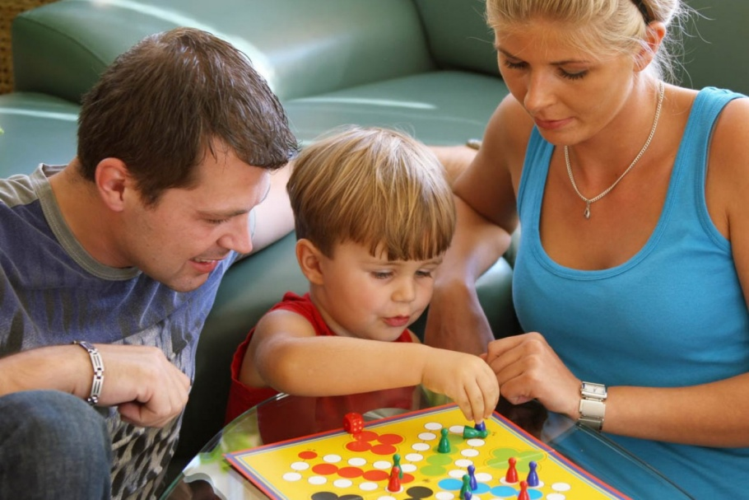
Учим языки.
Если Вы в достаточной степени владеете каким-либо языком и хотите научить ему ребенка или проверить его знания, то в дороге все встреченные предметы можно называть по -русски и, например, по-английски. Так, в игре, ребенок отлично освоит базовые слова другого языка.
Игра в города.
Подходит для деток постарше и тоже может стать отличным развлечением в дороге. Называть, кстати, можно не только города, но и предметы на любую другую тематику.
Игра «Караван» - тренируем память ребенка и заодно проверяем свою!
Первый игрок называет животное - второй игрок повторяет животное и называет свое - следующий игрок повторяет 2 животных и добавляет свое третье и так по очереди собираем караван, пока кто-то не ошибется.
Собирать такой караван-цепочку можно не только из животных, но и из различных предметов, а играть как вдвоем, так и целой компанией.
Игра - любимая всеми с детства «съедобное - не съедобное».
Мячик в дороге кидать сложно, но можно предложить ребенку какие-то другие действия.
Например, на съедобный предмет погладить себя по животику «Ах, вкуснота..», а на не съедобный сделать движение, как будто отодвигает от себя тарелку.
Игра - «фоторепортер».
Можно дать ребенку простенький фотоаппарат или телефон и предложить фотографировать то, что ему нравится, а из лучших получившихся фото составить потом собственный коллаж о впечатлениях;
Игра - «художник».
Можно предложить ребенку альбом, в котором он сможет нарисовать то, что видит или то, что запомнилось в дороге;
Игра - любимые всеми детьми книжки с наклейками.
Сейчас такие книжки стоят недорого, а выпускается их огромное количество с расчетом на детей от года и старше.
Знакомая всем с детства игра «А вы поедете на бал?»
Ведущий задает вопросы, а игрок на них отвечает. Задача ведущего задавать такие вопросы, на которые возможен ответ черное-белое или да-нет, а задача игрока отвечать на вопросы и этих слов не называть.
Совсем маленьким будет, возможно, сложновато, а вот дети от 5 лет и старше отлично играют в эту игру.
Развиваем находчивость, внимательность, сообразительность.

Игра «Я знаю пять…»
В классическом варианте в эту игру играют с мячом, но в дороге мяч можно вполне заменить хлопками. Я знаю пять овощей.. , Я знаю пять фруктов…, Я знаю пять цветов, Я знаю пять музыкальных инструментов.. и т. д.
В зависимости от выбранной темы игру можно приспособить для детей любого возраста и значительно пополнить словарный запас ребенка.
Для себя вы можете выбирать темы посложнее, а ребенку подсказывать темы попроще.
Игра «Обобщения».
Эта игра отлично помогает развивать аналитическое мышление. Вы называете несколько слов, а задача ребенка подумать и сказать что эти слова объединяет. В зависимости от возраста ребенка может варьироваться количество предметов и сложность критерия обобщения.
Деревья, цветы, цвета, инструменты, фрукты и овощи, музыкальные инструменты, планеты, моря и океаны - все что придет вам в голову!
Игра «Антонимы»
Подойдет для деток постарше, хотя и малыши с ней неплохо справляются, если вы будете подбирать знакомые ребенку понятия. Горячо-холодно, день-ночь, сухо-мокро. В этой игре, пожалуй, важно и то, насколько много антонимов сможете подобрать вы сами!
Игра «Что поместится в коробку»
Учим ребенка мыслить широко и нестандартно.
Коробка абстрактный предмет, вы можете выбрать банку, сумку, чемодан или какую-то другую емкость, которую ваш ребенок может представить.
Суть игры - называть все предметы на выбранную букву, которые поместятся в вашу емкость.Например, все предметы на букву А, которые поместятся в коробку: ананас - абрикос - анальгин - авоська - автобус - автомобиль - автограф - авторучка и т. д.
Игра «Лишнее слово»
Взрослый называет последовательность из нескольких слов, а задача ребенка выбрать какое из слов - лишнее. Детям постарше можно предложить самим определить признак, а малышам можно обозначить.
Например это можно пить - компот - вода - сок - хлеб - кефир.
Или у нас в саду растут - яблони - груши - морковка - кролик - смородина
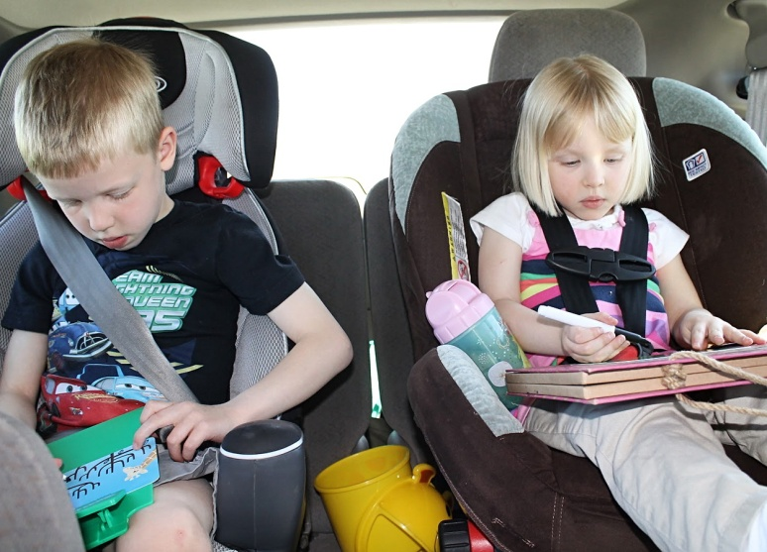
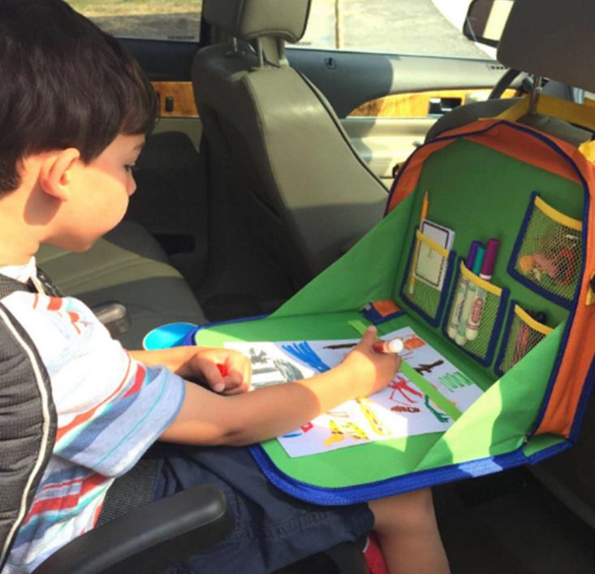
Все дорожные игры это не только развлечение ребенка, но и огромная польза, ведь они позволяют ребенку расширить свой кругозор, развить определенные навыки, закрепить имеющиеся знания.

